
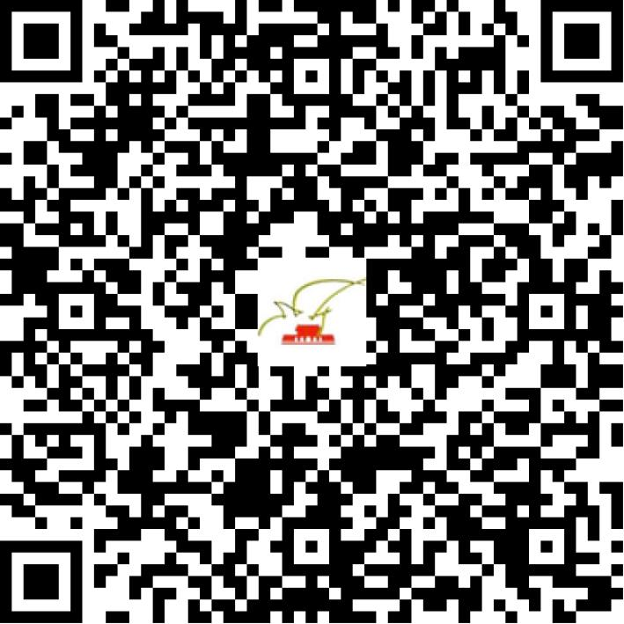

京网文〔2020〕2968-493号

2021 | 年 | 03 | 月 | 12 | 日
名 称 | 小石头在线（北京）科技有限公司
住 所 | 北京市朝阳区双桥中路甲12号楼6层612
法定代表人 | 叶椿建
主要负责人
类 型 | 有限责任公司
首次发证日期 | 2020年07月16日
有效期 | 2023年07月15日
网站域名 | xstzx.cn
经营范围 | 利用信息网络经营表演
发证机关
编号
许可证有效期届满前30日内办理延续，有效期届满未延续的将依法予以注销。

